Aile İçi Şiddetin Çocuklar Üzerindeki Etkileri

- Temel güven duygusunun sarsılması
- Düşük benlik saygısı
- İletişim sorunları
- Uyum sorunları
- Kişilik bozuklukları
- Suça yönelme
- Dil gelişiminde gerileme
- Uyku ve yeme bozuklukları
- Sorumluluklarını yerine getirememe
- Sinirlilik, agresif davranışlar
- Düşük akademik başarı
Gibi sorunlara yol açarken akranlarıyla sosyal açıdan olumlu-istendik davranış geliştirememeye ve zorba davranışlar sergilemeye eğilim görülebilir.

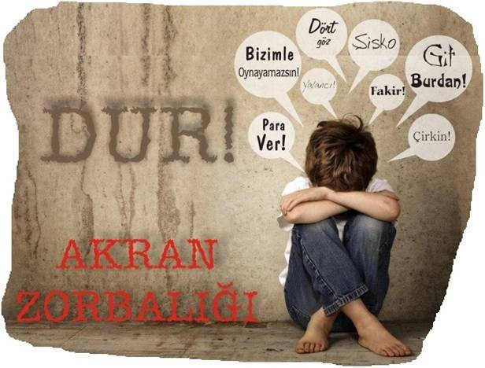

Aile (Anne-baba-çocuk) olarak;
- Tutarlı bir aile eğitimi
- Aile bireyleri arasında iletişim kanallarını açık tutma
- Akran Zorbalığı’nın olası belirtilerine karşı hazırlıklı olma
- Okulla işbirliği yapmaya istekli olma
- Çocuğun ve ailenin sosyal yaşam alanını geliştirme
- Okulda uygulanan akran zorbalığı protokol- lerine destek verme
Okul (İdare-Öğretmen-Öğrenci-Veli- Çalışanlar) olarak;
- Akran Zorbalığı’na ilişkin farkındalığın artı- rılması için ortak bir tanım ve anlayış geliş- tirme
- Akran Zorbalığı kavramının her boyutuyla ele alınması
- Spesifik olarak Akran Zorbalığı’nı hedef alan kurallar grubunun oluşturulması
- Okulda oluşturulan kuralların oyunlaştırma ve rol yapma yöntemleri ile canlandırılması
- Akran Zorbalığı’na karşı oluşturulmuş kural- ların periyodik olarak izlenmesi, raporlanması
- Kuralların güncellenmesi
çalışmaları yapılabilir...

Akran Zorbalığı Ve Anne Baba Tutumları

Aile hayatındaki gergin ve sürtüşmeli ilişkiler çocuklar için güvensiz bir ortam yaratabilir.
Çocuklar yaşanan problemlerin öfke ve saldırganlık ile çözüldüğüne şahit oluyorlarsa, saldırganlığı sorun çözücü bir yol olarak öğrenebilir. Ayrıca anne ile olumlu bağlanmanın gerçekleşmemiş olması, çocuğun aşırı güvensiz olmasına, çevresine karşı kuşkucu ve düşmanca tutumlar içine girmesine neden olabilir. Öte yandan öğrenme sürecinde destekleyici anne baba tutumları yerine aşırı cezalandırıcı tutumların yer alması ya da aşırı koruyucu, az denetleyici, ve eleştirel anne baba tutumlarının çocukta kurban olma olasılığını artırır.

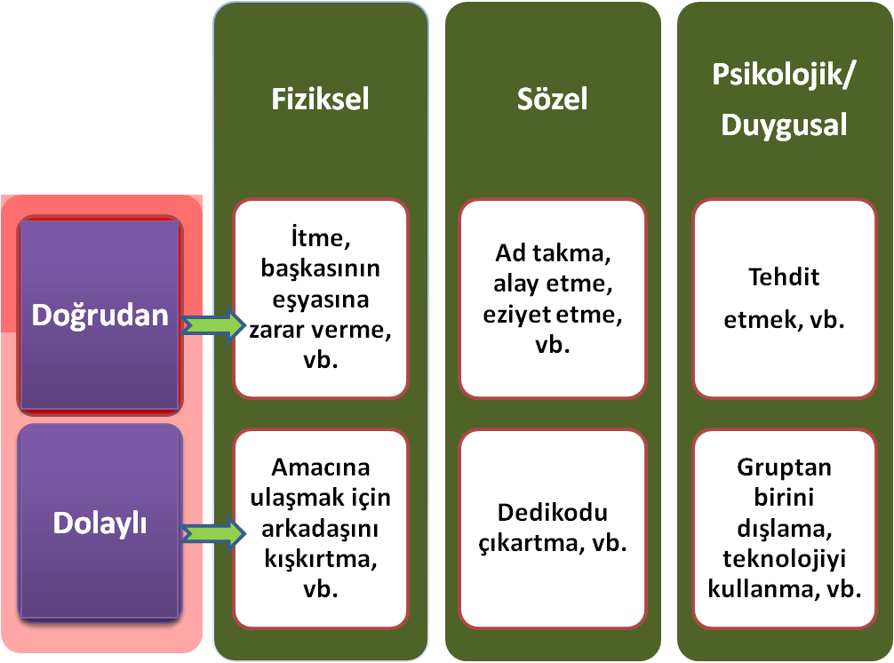
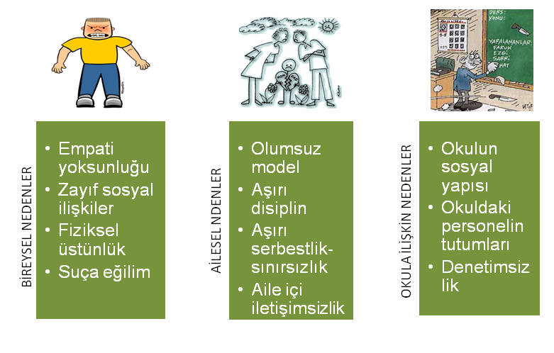
Aynı okulda, sokakta, bahçede birlikte oy- nayan çocuklardan biri diğerini grubun dışına ne- den iter?
Cevabı çok önemli olan bu soru eğitimciler, psikologlar, psikolojik danışmanlar, pedagoglar tarafın- dan araştırılmaktadır. Ancak problemin doğru çözüle- bilmesi için doğru tanımlanması gerekir.

Adına “Akran Zorbalığı” denilen problemin tanımlanması amacıyla yapılan çalışmalarda “Daha büyük yaşta ya da fiziksel olarak daha güçlü olan ço- cukların kendilerinden daha güçsüz olan çocukları sü- rekli olarak hırpalaması, eziyet etmesi ve rahatsız et- mesi” olarak tanımlanmıştır. (Fekkes, Pipers, Verlove- Vanhorick, 2004).

Birden fazla türüne rastlanan “Akran Zorbalı- ğı” doğrudan yada dolaylı olarak uygulanabilmektedir.
Farklı türleri bulunan zorbalığın ortaya çıkma- sına neden olan durumlarda çok çeşitlidir. Ancak genel hatlarıyla baktığımızda zorbalık üç ana nedenden ötü- rü görülmektedir.

- Bireysel Nedenler
- Ailesel Nedenler
- Okula İlişkin Nedenler

Zorbalığı ortaya çıkaran tüm bu durumlar, zorbalı- ğın kişiye özel bir durum olmadığını yani zorbanın aynı zamanda mağdur olduğunu da gösteriyor. Çünkü zorba bireyde, diğerleri gibi toplumda var olmaya çalışmakta fakat kendini kabul ettirebilmenin sağlıklı yollarını kullanmamak-
tadır.

Zorbalığa maruz kalan bireylerin yaşadığı problemlere bakıldığında;
- Uyku Sorunları
- Saldırganlık-İtaatkarlık
- Konsantrasyon Bozukluğu
- Okul İçi Uyumsuzluk
- Panik ve Gerginlik Hissi
- Depresyon
- Utanma
- İçe Kapanma
- Benlik Algısına Yönelik Sorunlar yaşadıkları görülmek- tedir.

Zorbalığa uğrayan bireylerin yaşadığı tüm bu prob- lemlerin ortaya çıkmasına neden olan zorba olarak adlan- dırılan bireylerin özelliklerine bakıldığında ise;
- Evde az zaman geçiren
- Kaygı düzeyleri düşük
- Şiddete maruz kalmış
- Başkalarını ve olayları kontrol etme ihtiyacı olan
- Yenilgiyi kabullenmekte zorlanan
- İkili İlişkilerinde problem yaşayan
- Empati eksikliği olan
- Benlik saygıları düşük olan bireyler olduğu gö- rülür.

Zorbalığa uğrayan çocuklara bakıldığında ise şu özelliklerle karşılaşılmaktadır;
- Düşük öz saygı
- Depresyon
- İntihar düşüncesi
- Yüksek kaygı
- Yeme bozukluğu
- Çoğu zaman yalnız
- Daha az popüler
- Az sorumluluk sahibi
- İstismara açık
- Fiziksel sağlık problemleri
- Sosyal uyum ve bağları zayıf oldukları görül- mektedir.

Bir çocuğun “AKRAN ZORBALIĞI” na maruz kaldığını anlayabilmek için arkadaşları oynadığı oyunları gözlemek yeterli olabilir. Çünkü;
- Oyun sırasında isim takılan,
- Alay edilen,
- Oyunlarda dışlanan veya en son takım alınan,
- Eşyalarına zarar verilen,
- Vücudunda açıklayamadığı çürükler olan,
- Okulda genelde öğretmenlerinin yanında olmak isteme,
- Korkulu ve mutsuz bir yüz ifadesi,
- Okul başarısının düşmesi,

